**Ø hop – Møn, Bogø og Nyord**

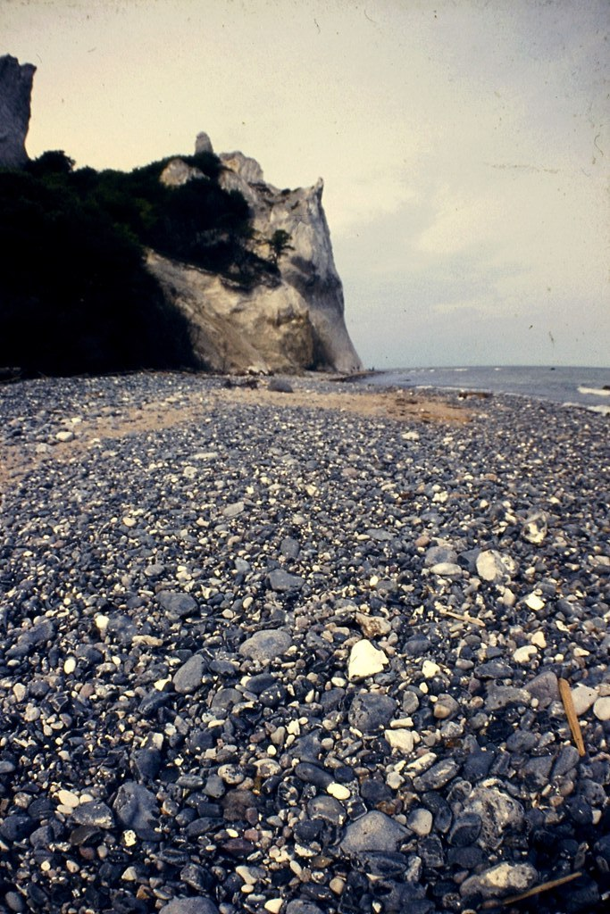

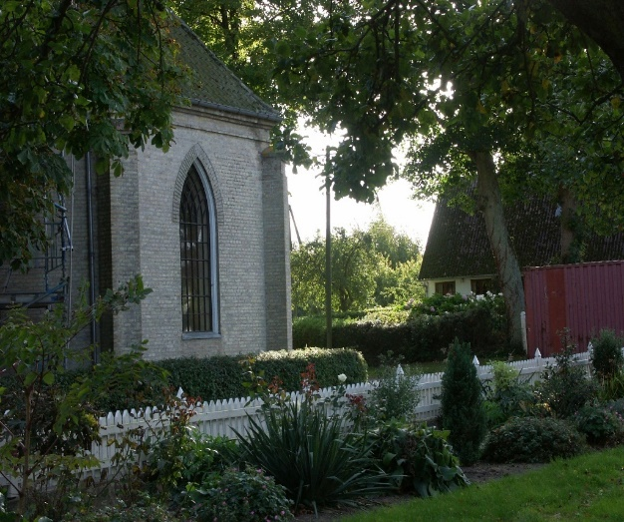 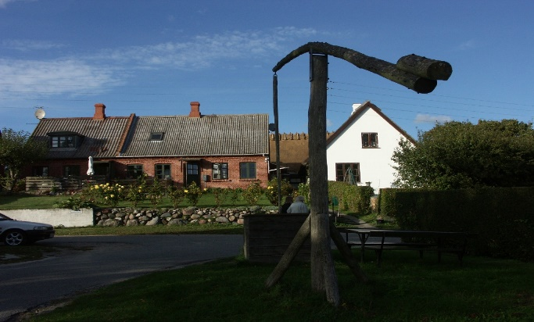

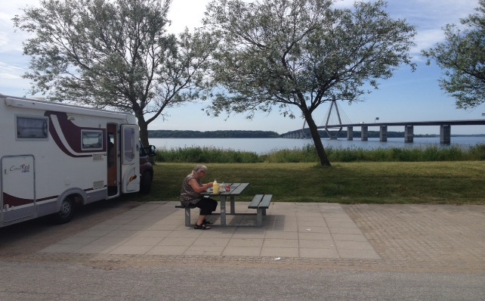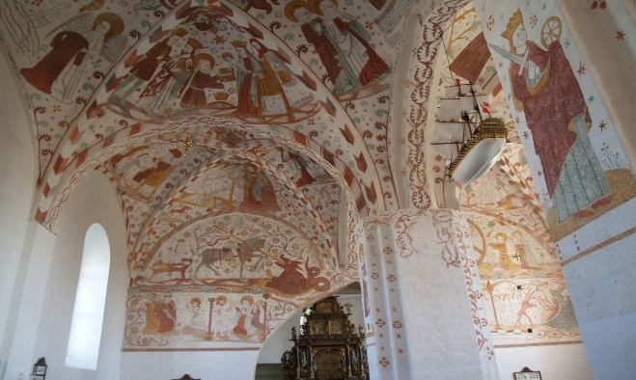

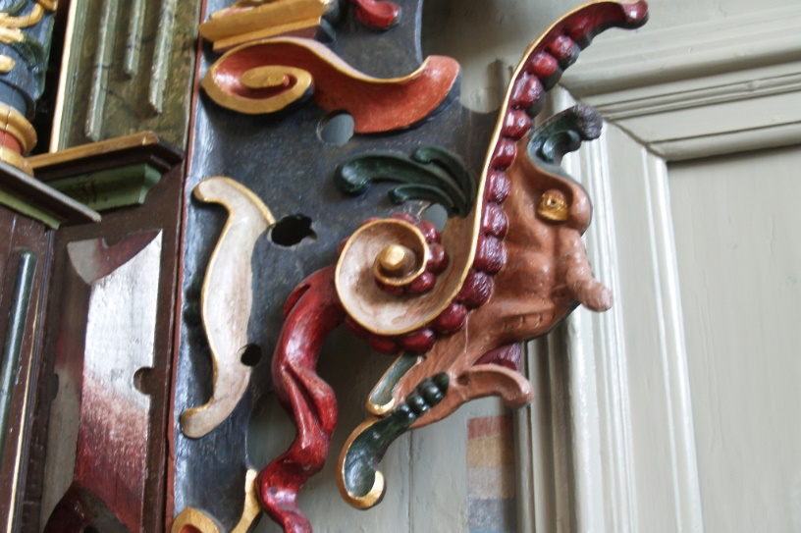

**Kære nye og tidligere Campingvenner**

Nu er det tid til at komme ud med campingvognen, for den har hjul på, og er jo skabt til at køre ud og opleve verden uden for parcellen.

2021 skal vi på Ø hop, det bliver lidt anderledes end tidligere, vi skal ikke til søs i år, men garanteret ligeså hyggeligt som det plejer.

Turen er henlagt til det sydøstlige Ø-rige, Møn, Bogø og Nyord. Disse 3 øer har en del HIGHLIGHTs f.eks. Møns Klint og museet samt samlermuseet som er utrolig populært. Det er en mand som har samlet alt muligt gennem hele sit liv og så skænket det til Møn Kommune, som så har bygget et museum.

Kunst, Elmelunde mesteren var en meget produktiv og kreativ maler ud i kalkmalerier, de er meget smukke, men også med lidt humor.

På Klinten er der sjældne orkideer m.m. Selve Klinten er helt unik, har man ikke set den tidligere, så har man noget til gode. Klintholm havn er også et besøg værd, muligvis kan man komme ud og sejle og se den smukke klint fra sø siden.

Vores statsminister Mette Frederiksen blev gift i 2020 i Magleby kirke, måske I har set dette i nogen af sladderbladene.

Liselund, et slot og park opført af adelsmanden Antoine de la Calmette og opkaldt efter sin højtelskede hustru Lisa.

Ulvshale har et spændende naturområde med fugletårn, så husk kikkerten, og der er dæmning over til Nyord.

På selve Nyord city ser man tilbage på tiden fra før verden gik af lave, man kan blandt andet se og smage Whisky fremstilling.

En tur til Bogø som er forbundet til Møn via en dæmning. Bogø blev i 1975 landfast med en anden lille ø ved navn Farø. Farø har ikke nogen særlige seværdigheder ud over en smuk bro til Falster.

Vi må heller ikke glemme Camønoen, som er en gåtur på 175 km øen rundt – den kan dog spadseres i mindre længder.

Selve arrangementet løber af stabelen fra 29. maj til 5. juni – altså 7 overnatninger.

Vi har fået lavet en pris på 7 overnatninger til kr. 1.625,- som dækker 2 personer i egen vogn incl. strøm, pladsgebyr, vand og bad ved 10 enheder. Hvis vi kan blive 20 enheder bliver prisen kun på kr. 1.475,-. Vi får se, hvor mange der vil med.

Vi vil gøre vort bedste for, at turen bliver en succes på trods af Corona pandemien.

Vi kan ikke komme i et fælleslokale og naturligvis skal alle Corona regler overholdes. Jeg håber der bliver lempet lidt mere, men det kan jeg ikke love.

**Efter tilmelding vil I modtage en mail med deltagernummer. Da vi kun kan være 20 vogne/40 personer bliver det efter først til mølle-princippet.**

**Der indbetales kr. 500,- i depositum inden 15. april 2021 på reg.nr. 3914 konto 3914080894 efter I har modtaget et deltagernummer. Husk navn og deltagernummer på indbetalingen.**

**Restbeløbet indbetales senest 15. maj 2021 på samme kontonummer – husk igen navn og deltagernummer ved indbetalingen**.

Med venlig hilsen

Ingrid og Hans Hansen

Gustav Wieds Vej 9, 4700 Næstved.

Tlf. 24 23 68 33

Mail.: hansfrederikm@gmail.com